Rey sin nombre
(por Mario Nauzet García Hernández)
El sonido del oro se escucha en el sur llamando al poder. Un viejo miembro de la corte del verano oculto bajo los nombres de “la esperada lluvia” o del “rey sin nombre” en Málaga compite en solitario por la corona de los sultanes de Al-Ándalus, limpiando primero su reino de alimañas feéricas que no se merecen caminar bajo su reinado y confundiendo los sentidos de los ciudadanos que, asustados, queman con las llamas del sol justiciero a estas bestias ocultas de sus pueblos mientras algunas consiguen escapar.

Imponentes palacios vacíos, intrincados acertijos y embustes, baños de aroma, astutos ladrones y damas de compañía arrastrarán a las hadas curiosas que se aventuren estos días por las ciudades de la biznaga o la de la fruta punica hacia el largo rastro de influencias donde la misma escondida diosa de la fertilidad de la corte del verano termina de levantar la rebelión para apropiarse de sus hijos, los humanos de la zona, y mover una pieza al frente hacia la temida guerra de las estaciones.

"Yo los vi crecer y me deben pleitesía, yo les di la vida y me pertenecen"

Instrucciones, contexto y estructura:

Esta campaña está pensada para jugadores que interpretarán hadas que pueden pertenecer a cualquier Corte, sin embargo, si estas son del Verano u Otoño notarán algo más de favoritismo frente al resto. En cualquier caso, invitamos al narrador a que permita a los jugadores proceder de otras tierras feéricas para ayudar a las Cortes de estas en las que ahora se encuentran. Para esta historia los personajes de los jugadores (a partir de ahora llamados simplemente jugadores) han sido llamados por cualquier miembro de cualquier Corte que ha observado movimientos extraños en la ciudad de Granada, parece que hace tiempo que sus habitantes han dado con la forma de descubrir a los seres del mundo feérico que habitaban las calles y que ahora han desaparecido o fallecido. Los jugadores tendrán el deber de discernir quién es “Ghita, la ansiada lluvia”, que, según el último mensajero infiltrado en la ciudad, ha sido la persona que ha estado manipulando a los habitantes de la ciudad provocando esto. Para ello deberán infiltrarse en la ciudad sorteando a los habitantes de Granada que ahora están más susceptibles ante la presencia de cualquier ser sobrenatural.

Para adecuar lo que establecen las fichas de los jugadores con la naturaleza de la historia vemos necesario aclarar algunas cosas. En el apartado de “NOTAS” también habrá misiones secundarias opcionales introducidas con este símbolo “●”. Por otro lado, cada escena tiene un nombre subrayado y en negrita en ocasiones veremos extensiones o aclaraciones de estas en un párrafo con un título en negrita. Los apartados subrayados sin negrita son subapartados de algo en negrita, aquellos apartados introducidos con guiones son generalmente elecciones (se escoge una u otra, a veces una detrás de otra). Todo esto representa una ayuda para seguir la narración de manera más rápida. Durante la historia se podrán ver apartados en cursiva, esto indica que el texto puede leerse de una manera muy o casi literal en un diálogo con los personajes con los que interactúan los jugadores. También incluimos un apartado con nombres árabes para facilitar la veracidad de los hechos cuando se presente a un nuevo personaje fuera de los principales. Al final de la aventura hay un apartado con curiosidades e información de la aventura. Hemos tratado de describir las escenas, misiones y apartados con términos sencillos para simplificar el seguimiento de la narración. Más abajo se verá un mapa con las localizaciones aproximadas de las zonas nombradas en la aventura (sacada de Internet) y de la aventura que precede a esta “18 asnos”. Esta aventura es la continuación de la aventura “18 asnos”, aunque realmente esta aventura no está totalmente ligada pudiendo ser jugada antes o después del “Rey sin nombre”.

También debes tener en cuenta el contexto histórico: los bereberes (antiguos pobladores del norte de África, en esencia, árabes) han conseguido dominar la inmensa mayoría del territorio de Hispania, a la que ahora llaman Al-Andalus. Dependiendo de la época a la que juegues los territorios de Hispania podrían cambiar, es por ello que hemos introducidos dos mapas que actúan como guía. Trata de tener en cuenta también que Iberia es el nombre por el que las hadas se refieren a España. Hispania es el nombre por el que los visigodos la llamarían (aunque en concreto se refieren a cada zona por los diferentes reinos en los que se divide: “Reino de Aragón”, “Reino de Castilla”, etc.) y Al-Andalus es la zona conquistada por los árabes (cuyos equivalentes a reinos es “taifas”). Realmente en esta narración no se hacen demasiadas referencias a personajes que hayan existido realmente, por lo tanto, puedes jugar esta aventura en la época que prefieras, aunque recomendamos que sea antes de 1230dc.

En cuanto a las características generales de las zonas en las que va a tener lugar la narración podemos comentar que el bosque y matorral mediterráneo (caracterizado por inviernos templados, veranos secos, otoños cálidos y primaveras con abundantes precipitaciones, además de frecuentes incendios forestales) albergan una gran variedad de encinas, alcornoques, pinos, y de olivos y almendros como especies cultivadas. También podemos encontrar matorrales como el romero, o el tomillo. Recalcamos la extensión de llanuras de las costas y el clima subtropical que contrasta la sequedad del desierto de Tabernas con el parque natural de la Suerra de Grazalema y las cumbres de Mulhacén. Se dice que en realidad no hay dos, sino tres Andalucías: la Sierra Morena, el Valle y la Penibética. Entre la fauna local que podemos destacar desde buitres, águilas y flamencos hasta ciervos, linces, lobos, jabalíes, tejones, zorros o gamos. En cuanto a la comida musulmana podemos comentar que es más especiada y debemos tener en cuenta que estos árabes tienen por costumbre no consumir carne de cerdo ni beber vino por motivos religiosos. A Granada se le llama Gharnata en esta época y Málaga Malaqa, depende de ti si quieres usarlo.

La ciudad de Granada se desarrolla en 5 pisos establecidos bajo la Alhambra y un cinturón de jardines, arboledas y huertas privadas que rodean la muralla que transmiten una sensación de abundancia en la ciudad. Cada “piso” es llamado “medina”, y en cada una hay un arrabal, barrios de tamaño desigual separados unos de otros por muros y grandes puertas que se cierran al llegar la noche. Las calles en general son irregulares, torcidas y estrechas y frente a todo ello casas señoriales lujosas. Los cereales más cultivados en Granada son el trigo, la cebada y el millo. Las cosechas generalmente son insuficientes para abastecer a toda su población, pero se compensa con las cosechas de regadío y arboricultura. También se cultiva caña de azúcar, frutos secos, uvas pasas, higo, almendra, y azafrán. Nunca han faltado cueros, pieles, lana miel o cera, pero la carne no es un producto de consumo diario. De artesanía la elaboración más importante es la seda. Se sabe que los cristianos y judíos habitaban en los diferentes barrios conocidos como “arrabales”. El poder supremo de la ciudad recae en el sultán, debajo de él el “visir” que transmite y hace cumplir las órdenes organiza la administración y es el jefe de la diplomacia y del ejército. Las casas en Granada suelen tener dos pisos con ventanas pequeñas para llevar una vida más íntima con estrechas pero múltiples habitaciones. El mobiliario de las casas es pobre y escaso formado por mesas bajas, aparadores, arcas, colchones, almohadas, alfombras, tapetes y cacharros de barro o cobre. Los candiles de aceite, ropas de mesa y cama marcan el estatus social de cada familia. El uso de turbante se vuelve distintivo entre los sabios y funcionarios. Las mujeres llevan maquillaje y adornos en forma de collares, brazaletes, sortijas y pendientes, también perfumes y sobre todo el cubre-rostro en forma de tela. Los tatuajes y el exceso de pintura y adornos repudian al cristiano medio. Málaga también está rodeada por un recinto amurallado con grandes arrabales que separan los distintos barrios de la ciudad. La alcazaba (el refugio del sultán) es de sólida fábrica y sus puertas bien seguras. Es una ciudad completamente inexpugnable. Los barrios de las ciudades árabes están divididos por “sociedades” como los cristianos o judíos, pero también por profesión o gremios.
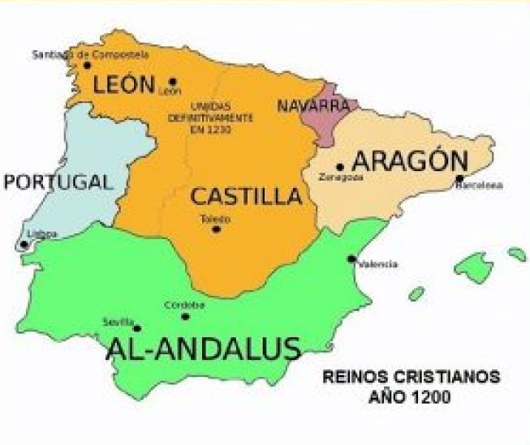
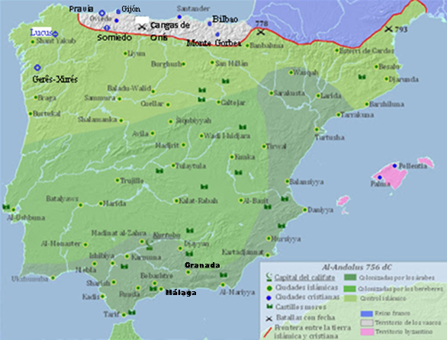
Nombres extras femeninos árabes: Aixa, Zarah, Miriam, Nuba, Karima, Latifa, Rabea, Salma, Moraima, Nasma, Subh, Soraya, Zohra, Zubayda, Ladda, Asma.
Nombres extras masculinos árabes: Abu, Abid, Amir, Badis, Barmaki, Mazlaf, Dawud, Malik, Khaled, Hassán, Garur, Mubarak, Ammar, Rachid, Mustafa.
Rey sin nombre
De un año entre el 723dc. y el 1230 dc. Taifa de Granada (Al-Ándalus) – (territorio de la Corte de Otoño y Verano):
Otra nube de humo asciende hacia el cielo que comienza ya a volverse gris. Otra víctima más del orgullo humano frente a todo lo que le rodea que no logra entender. Un brillante porvenir de que el inalterable mundo del hombre es totalmente inestable para algunos, y, para otros, un oscuro recuerdo de lo que una vez fue el mundo, un recordatorio de lo salvaje que aún es.

El sol no ha menguado desde hace un rato, el tiempo parece haberse detenido de pronto. El aire ha dejado de volar y el ruiseñor de cantar. Flota en la ciudad las tierras del sur que no dejan respirar. Al menos doce cuerpos humanos, algunos de ellos sin manos, cuelgan de un Olmo sin hojas antes de entrar a la ciudad. Nuestras huellas quieren retroceder con cada pisada nueva que damos hacia este hervidero de humanos que, temerosos de su futuro, han quemado a un hada más. La que se atrevió a dar la voz de alarma a las demás, la única mensajera de entre las demás. Las calles y muros de la ciudad están vacías, solo un hedor de miedo, sufrimiento e ignorancia parece recorrer junto a la arena voladora cada extremo adueñándose del entorno. No somos bienvenidos. No saben quiénes somos. Como si ignoraran conocer a los verdaderos dueños de su mundo.

La incertidumbre comienza a nublar nuestras mentes, “sed un humano más en sus calles, sed una polilla que recorre sus armarios o la oscuridad en la noche, bañadlo todo hasta averiguar la razón de las quemas y seréis recompensados”. La incertidumbre termina de nublar nuestro corazón. Un silbido animal asoma de una esquina ¡Es uno de ellos! Se asoma cada vez más entre los escombros y los desperdicios del suelo, aproximándose con cautela, para no asustarnos ¿Se habrá olvidado acaso este mortal que es él el que debería sentirse intimidado ante nuestra presencia? ¿Qué querrá? Y en cualquier caso…

¡No sabía que el hombre entonara el idioma de los pájaros!

1 Granada:

“Como el jazmín y el mirto, cultivamos el arte y la belleza. Al pie de los granados leímos sabios libros o besamos la boca de la amada: tu boca, Moraima, como la flor de los granados… No caímos en que, fuera del jardín, prevenía el destino la daga y el momento. Por sensibilidad perdimos nuestra vida“ (Antonio Gala, escritor).
En la entrada de la ciudad un mercader encapuchado al que no se le ve muy bien la cara les preguntará a los jugadores si quieren comprarle uno de sus productos de tela artesanales (tiene material de tela de buena calidad, vende buenos pañuelos, velos de mujer, camisas, trajes y turbantes para hombres, todo con dibujos y colores llamativos y elegantes). Si lo deseas, puedes hacer que advierta a los jugadores de que con estos productos regionales serán mejor tratados por los habitantes de la ciudad que ahora están más desconfiados (esto es mentira, pero a los jugadores les parecerá buena idea, pues creerán poder hacerse pasar por habitantes de la ciudad). Si finalmente le compran lo que sea a este Ratero esto afectará a sus destinos si deciden poner en marcha la escena Feria más adelante. Si los jugadores le preguntan a este dónde está todo el mundo este les dirá que están viendo el espectáculo de hoy en el centro de la ciudad, aunque no sabe en qué consiste. Si los jugadores preguntan por los cuerpos de la entrada de la ciudad cualquiera les dirá que son bandidos que han sido castigados.

Tras este encuentro los jugadores escucharán cómo unos desgarradores gritos de agonía se arrastran por el aire como si trataran de escapar de la ciudad a medida que suben hacia el centro de la ciudad, donde empezarán a ver más gente. La gente está viendo un espectáculo, la quema de una mujer, aunque llegarán con el espectáculo prácticamente finalizando. Por la zona verán también a un hombre de un solo ojo con el cuerpo totalmente sucio que huele a orín atrapado en una picota de madera para ser torturado públicamente en las calles. Desde q los jugadores pregunten lo que sea a quien sea los aldeanos hablarán entre ellos y los tacharán como forasteros chismosos no contándoles nada más. Varios de los espectadores aplaudirán el espectáculo antes de marcharse.

Cuando creas que los jugadores hayan captado la idea de que han venido a la ciudad en un momento delicado haz que se escuchen unos gritos y dos personas corriendo hacia los jugadores. Unos campesinos echarán la culpa a los jugadores de haberles robado (en realidad lo que sucede es que un bandido le ha robado a uno de los campesinos con algo de descuido y una vez pillado confesó trabajar para “unos extranjeros de la apariencia de los jugadores” inculpándolos del delito). A no ser que los personajes sean conocidos localmente o que alguien de alto rigor aparezca para defenderlos (pues recuerda que, al fin y al cabo, las personas de alto rigor imponen “su ley” frente a la existente en esta época) los jugadores serán en cualquier caso atrapados y trasladados a la escena Funduq. Aunque ante esta situación pueden pasar varias cosas:
-Si han escapado haz que escuchen en una conversación ajena o bien un pobre de la calle les diga, a cambio de unas monedas, que la gente está susceptible por el mal olor que viene de los Baños, aunque allí está la ansiada lluvia (o Ghita) que ayuda a todos a relajarse. En este momento los jugadores pasarán a la escena Baños.
-Si los jugadores son defendidos por alguien, serán llevados a declarar igualmente a la escena Funduq (en dicho caso haz que la escena se centre en conocer a Rashîd y oír hablar de la Feria que no se ha llevado a cabo).
Sea como sea, permite que en el cierre de esta escena mientras llevan a rastras a los jugadores o mientras se pasean por los alrededores contemplen a un hermoso niño moro de apariencia grácil y esbelta con los ojos totalmente blancos que los mirará y perseguirá de forma cautelosa, pero atenta hasta que ellos decidan acercarse a él (en cuyo caso desaparecerá). Al principio no les llamará la atención, pero recuerda que este muchacho es en realidad la “Reina Mora” (mirar NOTAS).

NOTAS: No olvides que en esta época aparentar y demostrar tener cierto poder puede intervenir en la aplicación final de las penas de ley. La Reina Mora es un Hada de Verano que vive en un palacio sobre la Sierra de Huétor desde el que vigila la ciudad. Estos días, como hace en alguna ocasión cuando lo considera necesario, ha visitado en persona la ciudad asumiendo la apariencia de diferentes personas, mas una cosa que tienen en común toda aquella apariencia que asuma es el color de sus ojos. La Reina Mora volverá a aparecer una o dos veces más a medida que los jugadores empiecen o terminen las distintas escenas mientras estén en Granada a medida que observe a los jugadores moverse por la ciudad. Si los jugadores la persiguen utilizando alguna artimaña mágica o, en definitiva, de alguna otra manera efectiva, la podrán ver ir hacia algún rincón discreto de la ciudad desde el que llamar con un lelilí (o grito árabe) a su corcel volador (una Sprite en forma de limpio caballo alto y salvaje de crines largas que utiliza para visitar la ciudad desde su palacio). Si tratan de enfrentarse a ellas podrán verla atacar de vuelta utilizando una forma cubierta que la encubrirá frente a los mortales sosteniendo dos espadas. Desde lejos podrán verla aproximarse a la nube lenticular que flota constantemente sobre la Sierra de Huétor (un cantrip que oculta el palacio). Para más información sobre la Reina Mora y su refugio vete a la escena Palacete de la Reina Mora.

2 Funduq (la taberna):
“De allá donde hay flores, bebida y laúdes no debes moverte. ¡Sirva la copera que inspira poemas! ¡Baile el vino fresco en copas y jarras! ¡Brillen las burbujas como hacen los rayos en una tormenta!” (Abu Nuwas)

Mientras llegan al Funduq (palabra para designar a las tabernas musulmanas) los jugadores recibirán los olores a especias, a shisha o a la hierba de los truhanes (hachís) que quizá más de uno no haya olido, que formarán un entorno exótico para sus sentidos y que inundan el interior y los alrededores de una Funduq tradicional. Recuerda que las Funduq no venden vino (la bebida más habitual de cualquier taberna medieval de la Iberia no árabe) sino licores de anís y té de menta (recuerda también que Alá no ve bien a los borrachos, pero también que en las ciudades y en esta época más de uno empinaba bien el codo). Otras bebidas como el té de menta estarán disponibles para los personajes. Por último, la comida de los musulmanes suele ir muy condimentada con las distintas especias, que frente a la comida del resto de culturas que habitan la península ibérica, resulta mucho más sabrosa al paladar. Por fuera habrán atados varios camellos de carga y algunos caballos.

En definitiva, los jugadores llegarán a este lugar donde habrá mucho barullo, mucha gente estará comiendo (a criterio del narrador quedará si es el desayuno o el almuerzo, pero nunca la cena, recuerda que esta escena y los encuentros con Rashîd tendrán lugar siempre de día hasta la escena Dur al-jaray). Habrá ciudadanos jugando al firzán (nombre antiguo para el ajedrez) para pasar el rato, bebiendo, comiendo en pequeños y grandes grupos, únicamente hombres (recuerda que en las tabernas visigodas y árabes estaba mal vista la presencia femenina consumiendo). Allí los jugadores serán presentados ante un grupo de soldados que comen junto con su general. El soldado que los trasladó hasta allí pedirá a su general perdón por la intromisión para que juzgue a los jugadores. Una tirada de Empatía dif 7 les revelará que el expresivo y escandaloso general está disfrutando de su almuerzo y no permitirá que los jugadores le arruinen su goce, se sentirá molesto al tener que dictar una sentencia allí mismo. Si los jugadores son astutos y le ofrecen jugar al firzán para librarse de su pena el general aceptará el desafío por orgullo y entretenimiento ofreciéndoles si pierden pagarle una multa de alto precio. Si los jugadores no caen en el juego del firzán el general dictará que “le corten la mano a los jugadores para que no roben tampoco en la feria que estará por venir estos días”. No obstante, si los jugadores llevan personajes de apariencia árabe será el mismo general el que les ofrezca el reto de enfrentarse a una partida al firzán contra él con las consecuencias económicas de antes (lo habrán cogido de buenas). Si quieres insistir (aunque no es importante para la trama principal) durante la partida de firzán puedes hacer que el resto de jugadores podrán escuchar de las gentes de alrededor o conversando con el propio general algo sobre una feria que no va a celebrarse.

Si los jugadores terminan interesándose por la feria de estos días cualquiera les podrá decir que no ha podido tener lugar porque se teme que los artesanos salgan mal parados debido a todos los hurtos y malas-gentes que han sido atrapados estos días en la ciudad. Si los jugadores quieren poner remedio al problema de la no celebración de la feria estarán accediendo a la escena Feria.

Luego tanto el general como sus soldados se marcharán del Funduq. Los jugadores podrán quedarse allí buscando información, serán libres. Los jugadores podrán volver a escuchar que la causa de que la gente esté tan loca últimamente es a causa del mal olor de los baños públicos, donde la ansiada lluvia (o Ghita) ayuda a todos a relajarse. Si se dirigen a los baños públicos los jugadores pasarán a la escena Baños.
NOTAS: Lo verdaderamente importante de esta escena es que los jugadores conozcan al general, pero no sepan su verdadero nombre, que es “Rashîd”. Esta escena también abre la escena Feria. El general lleva muchos días bajo mucha presión por parte de las entidades religiosas de Granada y del propio pueblo, por tanto, será susceptible a distintos retos que le sean propuestos.

2.1 Feria (opcional):

“Pasajeros entre palabras fugaces: Como polvo amargo, pasad por donde queráis, pero no paséis entre nosotros cual insectos voladores porque hemos recogido la cosecha de nuestra tierra. Tenemos trigo que sembramos y regamos con el rocío de nuestros cuerpos y tenemos, aquí, lo que no os gusta: Piedras y pudor. Llevad el pasado, si queréis, al mercado de antigüedades y devolved el esqueleto a la abubilla En un plato de porcelana. Tenemos lo que no os gusta: el futuro y lo que sembramos en nuestra tierra”. (Mahmud Darwish, pasajeros entre palabras fugaces)
Las ferias son mercados en los que los artesanos no pagan impuestos así que se llenan de gente de todos los lugares. Si los jugadores asisten serán víctimas de sus pícaros ladrones, aunque podrían encontrar algún artículo exótico de otras ciudades o regiones que pueda llamarles la atención. Los jugadores podrán poner en marcha esta misión de manera conveniente si desean reavivar la llama creativa y confiada de los humanos y de este modo promover un futuro más optimista para los próximos días de la ciudad. Pero para todo ello deberán convencer al remarcable gremio de artesanos sastres que guardarán la última palabra para celebrar este evento, son los únicos que tienen un mercado techado permanente custodiado cuando se cierra durante la noche en comparación con los demás mercaderes que suelen tener sus puestos en el zoco.
Si se dirigen al mercado cubierto conseguirán encontrarse con estos mercaderes, que, aunque interesados en vender sus productos con entusiasmo, tampoco querrán hablar desde un principio sobre la celebración de la feria. Los jugadores deberán utilizar sus artimañas o comprarles algo relativamente valioso (ten en cuenta que estos mercaderes tratarán de ofrecer a los jugadores algún producto que les haya sido difícil vender estos días. Sea lo que sea, si ve a los jugadores dudar sobre qué producto llevarse, les pondrá incluso un precio ridículamente alto si pueden). Si, por el contrario, los jugadores le compraron algo al comerciante encapuchado Ratero en la escena Granada uno de los mercaderes de aquí les preguntará quién les vendió eso, a partir de entonces los jugadores digan o no la verdad tendrán 1 o 2 puntos más de dificultad a la hora de tratar con estos mercaderes de telas (pues saben de buena mano que los jugadores habrán comprado a los ladronzuelos de calle de los que intentan librarse). Si consiguen sacarles información, estos les dirán de hablar con Syyid, el señor del gremio, que se esconde en la parte alta del mercado, donde realiza labores más administrativas, sociales y formales como recibir a grandes clientes o tramitar grandes mercancías. Syyid es un hombre ancho y grandote, farfullón y con una papada prominente que engrosa y modula su voz de manera un tanto absurda. Syyid no estará interesado en recibir a los jugadores al principio a no ser que estén interesados en invertir en su negocio, no obstante, uno de sus súbditos del gremio con los que habrán hablado antes podría haberles contado a los jugadores que se hagan pasar por grandes mercaderes para que les escuche.
Durante la conversación con Syyid los jugadores podrán sacar el tema del problema de no celebrar la feria en la ciudad y será entonces cuando Syyid les hable de un Ratero que vende a hurtadillas productos robados del mercado del gremio de sastres en algunos rincones de la ciudad y que no va a permitir que se celebre la feria mientras este ladrón esté suelto y deducirá en voz alta con los jugadores que es imposible que el ladrón opere él solo. Si los jugadores se comprometen a atraparlo habrán comenzado la misión de esta escena con éxito. Syyid mandará a los jugadores a hablar de vuelta con sus compañeros del gremio para recabar información sobre el Ratero. Los jugadores entonces recibirán información confusa de los miembros del gremio siempre en confidencia por parte de cada uno de ellos. Todos los allí presentes son diferentes maestros del gremio y hablarán mal los unos de los otros, fruto de la envidia que se tienen, acusándose de hurto o de vender productos a deshoras, siendo ambos actos ilegales y motivos del mayor deshonor del gremio. Los jugadores tendrán que esperar a la noche o a las primeras horas del alba para encontrarse en las puertas de la ciudad al Ratero de la escena Granada. Este al encontrarse de nuevo con los jugadores tratará de huir dejando sus productos atrás. Los jugadores deberán atraparlo.
-Si consiguen dar con él este se desenmascarará y desvelará ser el aprendiz de uno de los maestros del gremio, pero no ser ningún ratero y declarar que efectivamente solo era un aprendiz que obedecía las órdenes de su maestro dedicándose a vender a deshora sus productos y otros productos de artesanos menores de fuera del gremio para ganar más y hacerle competencia a los demás maestros de la ciudad. Los jugadores podrán llevarlo cara a cara ante los maestros del gremio o ante Syyid, que, además de humillarle establecerán nunca contratar sus servicios ni permitir que artesano alguno lo adiestre en su profesión además de unos latigazos, estar unos días en la picota y pagar una multa. El maestro artesano que lo acogió recibirá su parte del castigo también y verá cómo sus compañeros le destrozan su taller y sus obras.
-Si los jugadores no consiguen atraparlo por el motivo que sea, al menos encontrarán el lugar donde este vendedor ladrón escondía sus productos. Si los entregan a Syyid o a los maestros del gremio de artesanos estos descubrirán quién es el culpable por pertenecer la mayoría de productos que vendía al mismo maestro artesano y entonces además de humillar al aprendiz-ratero establecerán nunca contratar sus servicios ni permitir que artesano alguno lo adiestre en su profesión además de unos latigazos, estar unos días en la picota y pagar una multa. El maestro artesano que lo acogió recibirá su parte del castigo también y verá cómo sus compañeros le destrozan su taller y sus obras.
(● aquí puedes incluir la segunda parte de esta misión, llamada Pleitesía, si lo deseas)
Luego permite que determinados procesos administrativos tengan lugar y que se celebre la feria. Esta podría tardar unos días en darse, pero si los jugadores son pacientes contemplarán en los próximos días la feria:
Feria: Durante este evento los jugadores contemplarán plantada una cucaña (un tronco grueso, ancho y resbaladizo que deberá escalarse, a veces con bolsas de pesos encima, para alcanzar el premio que está arriba) colocada en mitad de la plaza. Los jugadores podrán entretenerse tratando de alcanzarlo. Además de encontrar productos fascinantes y exóticos venidos de otras regiones de la península ibérica o incluso de rincones de Asia y Europa.
NOTAS: Si los jugadores han conseguido solucionar la misión de la feria no obtendrán beneficio alguno más que el simple hecho de asistir a una feria humana. Permite a los jugadores obtener algún objeto interesante de alguno de los puestos más exóticos (un mapa regional que resulte llevar hasta un tesoro árabe, un objeto con alguna propiedad mágica sutil, establecer un contacto que les sea útil en el futuro, obtener algún ingrediente especial y raro de alto nivel que les permita intercambiarlo por un favor a alguien, quizá en forma de un perfume encantador que seduzca y convenza a más de uno de querer ayudar a los personajes a cambio de apropiarse de él). Los jugadores podrían haber ganado en Syyid un útil contacto mercante.

2.2 Palacete de la Reina Mora (opcional):
“Con sus ojos preñados de pasión, la reina mora mira hacia el valle desde su palacio de verano. Mira hacia la ciudad de Granada. Presiente que el momento de dejar su hogar ha llegado. Vientos tormentosos, de guerra, han azotado Granada por ocho meses. Su alma desespera, con ansiedad contempla el valle. Parece irreal. Sus ojos enrojecen con el asomar de sus lágrimas”. (La última reina mora en la Alhambra, Myriam Reyes Pena)
Para acceder a esta escena los jugadores tienen que haberse encontrado con la Reina Mora y seguirla hasta que escape en su corcel volador hacia una extraña nube sobre la Sierra Huétor. Posteriormente los jugadores tendrán que preguntarle a un Mentor o Contacto por una de estas cosas: la Sierra de Huétor, la nube que la sobrevuela, las personas de ojos blancos o por el caballo volador, de esta manera estos les revelarán la Leyenda del Palacete de la Reina Mora de la escena Palacete de la Reina Mora. Si los jugadores intentan dialogar con ella no les hará caso, esperará a ver si los jugadores son capaces de encontrar su orgulloso refugio, donde los recibirá cordialmente si no han intentado hacerle daño primero, considera esto una especie de prueba
Leyenda del Palacete de la Reina Mora: Escondida en una nube sobre la Sierra de Huétor descansa la Casa de la Reina Mora, solo visible para los ojos feéricos que consigan desvelar su secreto. Un refugio que no está a la vista de cualquiera. No existe Cantrip, tormenta o día despejado que aleje esa nube de su cúspide. El secreto que guarda su acceso está presente en el Castillo Rojo (el sobrenombre por el que se conoce a la Alhambra porque se decía que debido a que se construía de noche las llamas de las antorchas impregnaron las paredes de este color). Se dice que aquel que logre encontrar la estancia del Castillo Rojo donde cada palmo esté cubierto por luz durante todas las horas que tiene el día dejará de ver la nube sobre la Sierra y ante él se desvelará la entrada al palacete de la orgullosa Reina Mora. Esta habitación parecía de buenas a primeras un logro imposible, pero su construcción fue una destreza que solo un árabe de la corte veraniega conseguiría realizar. Pues se sabe que no existe nadie con mayor dominio y conocimiento del astro rey que aquel que elaboró esta estancia donde la sombra jamás se refleja. Cuenta la leyenda que, antaño, la Reina Mora se había hecho pasar por un astrólogo y concedió al sultán de Granada lo que este hacía tiempo andaba buscando, un método efectivo de defender la ciudad. Y le otorgó un soldado en forma de veleta que colocaría en la cúspide de una de las torres del Castillo Rojo que señalaría la dirección en la que le atacarían las fuerzas enemigas. El sultán, asombrado por el poder del mago quiso concederle algo a cambio. Fue entonces cuando aprovechó para pedir vivir junto con el sultán para aconsejarle en el interior del Castillo Rojo. El sultán accedió, confiriéndole una sola habitación en el interior del palacio. No obstante, el astrólogo le pidió que nunca fuese molestado en sus aposentos, pues estaría estudiando las estrellas y requeriría de toda su concentración. El sultán aceptó, y pasaron los años sin saber el uno del otro hasta que la identidad del supuesto astrólogo-mago desapareció de la boca de todos y de aquel palacio, incluso del mismísimo sultán, que no recordaba ya si la existencia de semejante vivencia era real o propia de un sueño de verano que una vez tuvo. Aquella sala que le cedió es aquella que debe ser hallada para poder ver la verdad tras la nube que la oculta.
Los jugadores tendrán que visitar la Alhambra durante el día (pues de noche no estará disponible la estancia) y visitar sus múltiples y diversas habitaciones hasta encontrar aquella a la que hace referencia la historia. Una tarea delicada, pues estará llena de amuletos de protección contra criaturas de todo tipo y de soldados que la custodian (el narrador deberá desarrollar esta parte de la historia). Será en una de las alcobas de las plantas altas tendrá un acceso secreto tras un muro que solo un hada podrá ver o atravesar tras una tirada de Sagacidad dif 8/9. Se distinguirá porque refleja la luz de la estancia que buscan los jugadores. Una vez entren los jugadores verán que esta estancia no tiene mueble alguno y que, efectivamente, estará llena de luz solar. Esta estancia carecerá de algunos de sus bloques del suelo y paredes, pues habrán sido retirados de manera estratégico-mágica para que la luz del exterior pueda filtrarse de esta espectacular manera. A los jugadores les llamará la atención que ninguna de sus pertenencias ni ellos mismos refleje ningún tipo de sombra. Si de casualidad se consigue traer a este lugar a un mortal, este correrá el riesgo de quedar total y eternamente ciego (es el precio que imponen las Hadas del Verano por la curiosidad de los mortales). Desde esta habitación se podrá contemplar la Sierra de Huétor y a partir de entonces los jugadores serán capaces de ver el refugio flotante en lugar de la nube que lo oculta. Si poseen la suficiente destreza como para elevarse en el aire podrán acceder volando, si no, quizá tengan que pedirle algún favor a alguien para acceder a ella volando cuantas veces quieran (quizá a algún compañero duende o Sprite). Los mortales tienen el acceso prohibido al palacete de la Reina Mora.

Si los jugadores no han intentado antes hacerle daño a la Reina Mora (en cuyo caso recuerda que esta se enfrentará a ellos utilizando una forma cubierta que la encubrirá frente a los mortales sosteniendo dos espadas), esta los recibirá de manera cordial, ofreciéndoles comida e incluso una noche de alojamiento (sus estancias serán siempre muy aristocráticas y con grandes salones y habitaciones de techos altos). La Reina Mora es 2 veces más alta que los jugadores y tiene unos imponentes ojos blancos brillantes y se mueve con gracilidad, esbeltez y majestuosidad. Si los jugadores no han empezado con buen pie con ella primero les preguntará qué hacen en su morada. Los jugadores tendrán que colaborar con ella y contarle lo que están investigando, será entonces cuando la Reina Mora les cuente que ella misma estaba infiltrándose entre los habitantes de Granada para descubrir quién estaba detrás de todo y cuando los vio a ellos (a los jugadores) pensó en un principio que podrían ser parte del problema, es por ello que nunca espero a ningún encuentro con ellos. Si los jugadores tratan de mentirle, la Reina Mora lo sabrá (los ha estado vigilando) y le pedirá al dueño de la mentira que abandone su morada para siempre llegando incluso a hacerle incapaz de encontrar su refugio de nuevo. Si los jugadores colaboran con ella esta les confesará no haber descubierto demasiado, solo que la ciudadanía ha enloquecido, que la mayoría de duendes han abandonado la ciudad y que una fuerza, alguien, intenta adueñarse de la influencia de la ciudad creando este tipo de conflictos. Alguien que pretende purgar la ciudad de su influencia sobrenatural para asumir el mando sobre los restos, una especie de Rey Sin Nombre al que hay que detener cuanto antes, pues atraería la guerra de las estaciones. Luego les dará una revelación en forma de Consejos que, según ella, “les ayudará en su camino hacia el esclarecimiento de todo lo que sucede”. Estos consejos les ayudarán en la escena Palacio de las tres estrellas.

Consejos: El firzán determinó vuestro destino una vez, pero veo que este juego humano se volverá a topar en vuestro camino. Tendréis en cuenta su suelo, que alberga numerosas posiciones (para mirar cómo afecta esta “profecía” al destino de los jugadores vete al apartado Acertijo de la escena Cárcavas).
NOTAS: Otra forma de penetrar en la Alhambra de manera más tradicional si los jugadores son ágiles es a través del pozo de la Mezquita de la Vida, una vía de comunicación subterránea que permite desplazarse a diversos puntos de la ciudad, entre ellos, la Alhambra (tendrás que tener en cuenta sus increíblemente estrechos y laberínticos pasadizos que a veces están inundados). Son un sendero complejo pero discreto, no muy conocido en aquella época.
3 Hammam (baños públicos):
“Se desbocaba con extrema docilidad por los estrechos canales, arrastrando las hojas del Generalife, la memoria de los constructores de antaño, cuyos versos cuajan las paredes mezclados con oraciones y geometrías que representan los astros, pues no había ninguna diferencia entre el poder creador de los dioses y el de aquellas débiles criaturas que habían construido la Alhambra. Porque, por mucho que nos olvidemos de ello, nuestros sentidos solo pertenecen al presente. Los haces de luz caen desde las celosías. Las llamas de las candelas flotan en la humedad. No existe el futuro. Es el pasado lo que suda el cuerpo. Somos de agua. Somos el cien por cien de agua. Inundados de cálida luz”. (El regreso del agua, Ernesto Pérez Zúñiga, 2017)
Los jugadores se dejarán llevar por el fuerte olor a Bakhoor (un incienso de almizcle y sándalo) que les guiará hasta llegar a los baños públicos. Cuanto más se acerquen más notarán el aroma del almizcle que desprende el interior de los baños que les resultará por algún motivo desagradable. Deberán pagar para adentrarse en su interior y descubrir su origen. Los baños se componían de tres salas: la de cambio de ropa y descanso, donde se desnudaban para pasar al baño; la sala de masaje o refresco donde solía tomarse té y la sala de vapor, con tragaluces en forma de lucero cubiertas de cristales de colores, que convertían en magia la luz natural. En la galería solía haber músicos y cantores además del aroma de aceites esenciales que hechizaban la atmósfera con sus acordes y melodías. Allí se encontraban las piscinas de agua fría y caliente.
Los jugadores contemplarán a medida que entran que el olor del sándalo que en este lugar está mezclado con otros aceites de esencia que debería dar como resultado una mezcla absolutamente apacible y evocadora si no estuviera mezclada con el segundo olor a almizcle que ya dentro de los baños obliga a los jugadores a vomitar y a asumir su forma feérica original (esto se debe a que el almizcle es una elemento usado comúnmente para limpiar las energías negativas de lugares y personas, afectando en este caso a los espíritus malignos y a criaturas como los jugadores; este efecto podría ser más llevadero para un Changeling, que realizará la tirada para esconder su apariencia feérica de Nieblas a dificultad 6 en lugar de 7). Este poderoso ritual de olores es un Sahumerio (rituales mágicos de humo donde se utiliza incienso, ruda, coriandro, alheña, trigo, sal y azafrán y el diente de un muerto para crear ambientes mágicos envolventes).
Los jugadores podrán al menos percibir que este efecto está totalmente impregnado a una de las estatuas de aquel lugar de manera permanente justo al lado de uno de los cantores que los saluda amablemente entre el vapor de los baños de manera un tanto afeminada. Este parece tener las manos impregnadas de esa mezcla y los jugadores verán que gusta de colocarlas sobre la estatua como parte de su espectáculo con las bailarinas (este cantor es Ghita, la ansiada lluvia, uno de los esbirros del Rey Sin Nombre). Este personaje unta esta mezcla en la estatua y el entorno se encarga de esparcirla por los baños y por algunas zonas de la ciudad, humedeciendo la mirada de los habitantes de Granada permitiéndole a su vez contemplar la naturaleza auténtica de las criaturas que rondan la ciudad además de provocar un nauseabundo olor que repugna a cualquier tipo de ser feérico empujándolos a abandonar la ciudad al no encontrarse cómodos en este ambiente. En este momento los personajes descubrirán que la información que tienen está incompleta, pues Ghita, es la ansiada lluvia porque calma a las personas en los baños con sus espectáculos (ahuyentando a la vez a los seres sobrenaturales de la ciudad), sin embargo, no es el principal culpable de todo.
Los jugadores tendrán que deshacerse de la escultura (cuyo olor está mágicamente atado a ella) probablemente accediendo a los baños durante la noche (recuerda que algunos barrios son vigilados y otros tienen portones que hay que atravesar). Además, deberán presionar e intimidar a Ghita para que les revele el porqué de sus acciones. Sea cual sea la artimaña que usen Ghita no tardará en desembuchar y confesar que realizó un Sahumerio por orden del Rey Sin Nombre, pero no quiere decirles quién es porque a esta persona no le gusta nada que le molesten y si dice quién es no sabe si correrá riesgo su vida. A partir de aquí los jugadores tienen varias opciones:
-Si deseas abrir una segunda parte de la historia del Rey Sin Nombre los jugadores podrían jurarle cierta protección, pero este se negará a recibirla de parte de los jugadores y les propondrá que le cambien su apariencia por otra (Ghita sabe que las hadas tienen poderosa magia y lleva tiempo deseando cambiar su sexo, pero con su magia le ha sido imposible). En tal caso si los jugadores no tienen la capacidad de cambiarle de apariencia de manera permanente podrán pedirle ayuda a algún Mentor o Contacto, que les contará la Leyenda del Palacete de la Reina Mora y luego les transmitirá que la Reina Mora posee el conocimiento de los nombres verdaderos de los hombres (conoce el significado de los nombres de las personas) y debido a ello puede cambiarles la apariencia y el nombre de manera permanente. Los jugadores quizá tengan primero que dar con ella, visita la escena Palacete de la Reina Mora. Luego la Reina Mora le concederá el deseo al joven que a partir de entonces asumirá por las noches la apariencia de un hombre y de día la de una mujer [aunque nunca dejará que el mortal acceda a su palacete en el cielo para realizarle el ritual] y llevará a cabo el ritual siempre bajo la condición de que los jugadores terminen desenmascarando al Rey Sin Nombre y le revelen a ella quién es).
-Si prefieres seguir avanzando con la historia de manera normal puedes hacer que simplemente Ghita quiera huir de todo este asunto y desee que los jugadores le permitan emigrar a Córdoba de manera segura. Los jugadores podrán renunciar a sus Sprites para que estos les acompañen o usar sus Contactos para asegurarse de cumplir con esta petición (esto dejará a los jugadores con menos recursos y pondrá un poco en peligro sus Trasfondos si así lo deseas). También podrían asegurarse de que no vuelva a molestar a nadie castigándolo, piensa que ya no será una pieza necesaria en el resto de la aventura. En este último caso ocúpate de que él pueda resultar un enfrentamiento curioso para los jugadores tratándolo como un Mago (pág. 182 de Hadas: Edad Oscura).
Pase lo que pase, hasta que no se formalice nada Ghita no les revelará dónde encontrar al Rey Sin Nombre. Tras formar el trato, Ghita les dirá que la persona que buscan se hace llamar "Rashîd" y que en verdad resulta ser una poderosa hada con aspecto humano a la que le acompaña siempre un animal que a veces le acompaña y que juntos suelen frecuentar el dur al-jaray (prostíbulo) cada dos noches de manera discreta. Luego pasa a la escena Dur al-jaray para continuar.
NOTA: El animal que a veces le acompaña hace referencia al Sprite de Rashîd que los jugadores podrán contemplar en la escena Dur al-jaray (este Sprite no ha sido afectado por el Sahumerio de Ghita porque Rashîd le proporciona una dieta que le evita sufrir las consecuencias del Sahumerio). Quizá alguno de los jugadores quiera probar los baños públicos, ten en cuenta que esto puede cambiar según la época y la cultura de la que provengan. Los musulmanes solían bañarse antes de la oración y solían tener una higiene más marcada y regular. Esto contrasta bastante con la tradición cristiana, donde la roña generalmente se decía que desaparecía al poner a lavar el camisón que algunos llevaban bajo sus ropas (el que lo llevaba), donde supuestamente se pegaba la roña de cada día).
4 Dur al-jaray (prostíbulo):
“Busca refugio de Ramadán en el buen vino de las tinajas. Y entero pasa el mes de Shawal entre orgías con las esclavas y borracheras de par en par. Shawal nos ofrece dones y bienes y aún así un reproche merece: pese a juergas y festines, pese a dejar sueltas las riendas de la pasión desenfrenada, por ser de Ramadán el más cercano no puede ser el mejor mes del año (Cantar al vino, Abu Nuwas).
Contempla la posibilidad de que quizá los jugadores nunca hayan entrado en un dur al-jaray (palabra que se refiere al prostíbulo árabe de esta época) donde algunas mujeres están más tapadas, los olores son cautivadores y hay presencia de fuentes en el interior donde algunas de las muchachas se lavan. Las prostitutas de aquí a diferencia de los prostíbulos de otras zonas de la península al poseer un lugar acotado para ejercer su oficio como el prostíbulo no requerían de trabajar en las calles, de hecho, de ser así, la mayoría de veces eran ignoradas. El Corán anima a que la prostitución se ejerza de manera ordenada. En el Corán además hay un espacio reservado para el placer, la sexualidad y la fecundación a diferencia de la biblia cristiana, donde el sexo era prácticamente una parte necesaria para la fecundación, sin entrar en demasiados detalles explícitos.
Los jugadores tendrán que sobornar a alguna de las prostitutas sin que el mando del dur al-jaray se entere para que esta les diga cuándo se presentará Rashîd allí (piensa que esta muchacha podría intentar delatarlos ante Rashîd, que es más notablemente poderoso que cualquier apariencia que puedan tener los jugadores). Si no, puedes hacer que los jugadores visiten el local de noche en busca de Rashîd. Eso sí, solo podrán acceder al interior si tratan de cortejar a alguna de las muchachas del prostíbulo. El regidor les dirá que si desean el producto local o extranjero. Si los jugadores eligen el extranjero les dirá que han hecho una buena elección, y que en realidad muchos de los que les visitan ni si quiera preguntan por el producto extranjero porque creen que todas las mujeres son del mismo color cuando se apaga la vela (los jugadores tendrán un encuentro con un muchacho o con una muchacha pelirroja de piel blanca). Recréate en la situación, los personajes están en un ambiente muy particular y erótico, siéntete libre para incluir escenas o comentarios que resulten llamativos para las hadas frente a los humanos. En cualquier caso, suceda lo que suceda a partir de aquí, los jugadores tendrán varias opciones (siendo imposible tentar a las cortesanas con dinero, pues estas creen que Rashîd tiene más):
-Esperar a que Rashîd esté a solas con su cortesana para emboscarle: En este caso el Sprite de Rashîd aparecerá por la ventana abierta y ayudará a Rashîd enfrentándose a los jugadores. Rashîd no huirá, pues adora a su Sprite y luchará junto a él.
-Esperar a que Rashîd salga para emboscarle: Si esperan a que esto suceda, Rashîd (que hace tiempo recibió la noticia de que su vida a partir de esa misma noche pendería de un hilo gracias a la profecía que compartió con él la verdadera Rey Sin Nombre: Malac) volverá a su casa. No obstante, saldrá del prostíbulo vestido como uno de sus guardias (4 o 5 de sus guardias a menudo le acompañan en cubierta esa misma noche para protegerle, y de paso disfrutan de los placeres de la carne) para ocultarse frente al asesino que creerá que le está acechando, sin embargo, habrá olvidado que su asesino podría ser quizá un ser feérico, y su Sprite (una salamandra de fuego, pág. 184 de Hadas: Edad Oscuros), que le acompañará en todo momento, lo podrá delatar ante los jugadores si estos se dan cuenta, de esta manera lo podrán seguir.
Pase lo que pase, si los jugadores llegan a hablar con Rashîd este no sabrá nada sobre hadas hasta que nombren a Ghita o que los jugadores demuestren poder ver a su salamandra (que Rashîd considera una prueba de su fe hacia el nuevo dios que cree que sirve, mirar NOTAS). Los jugadores tendrán que torturar un poco o intimidar bastante a la salamandra de Rashîd para que tenga lugar la Confesión de Rashîd. Si por el contrario los jugadores prefieren hablar con guardias y cortesanas obtendrán las Pistas de los guardias/las cortesanas que albergan información mucho más emborronada de la situación. Puede que en cualquier caso les permitas acceder a ambas referencias. Luego pasa a la escena Hacia Málaga.
Pistas de los guardias/las cortesanas: Rashîd estaba viéndose con una chiquilla muy joven que le contaba secretos (no saben cómo era porque la vieron de noche). Alguno de ellos escuchó a otros hablar sobre una niña que trasladaron a Málaga como prisionera, creen que haya podido tener algo que ver con un mal encuentro que tuvo con Rashîd. Otros dicen que lo han visto enloquecido rezarle a un dios que no es Alá ni el dios cristiano.
Confesión de Rashîd: Rashîd realmente cree que está sirviendo a un dios y por tanto creerá que este lo castigará una vez confiese. Sin embargo, cuando Rashîd vea que su salamandra esté amenazada o haya muerto les hablará a los jugadores de un poderoso dios olvidado que gobernó sobre los hombres y las mujeres de Málaga tiempo atrás. Un ser que él jamás ha visto y que todo lo que sabe no es más que lo que ve en sus sueños. No obstante, la única persona que jura haberlo visto es esa joven cría que se le presentó como “Nayla”. Nayla y su salamandra son la única señal de que él existe, la única que transmite sus mensajes y ha estado en su refugio.
NOTAS: Si alguno de los personajes quiere resistirse a ser atado podrá tratar de realizar varias tiradas para escapar, pues recuerda que hay varios guardias camuflados entre los clientes. Malac, puede ver hasta cierto punto el futuro, y más en un lugar de fecundación y placer como el prostíbulo. El Sprite de Rashîd se lo regaló Malac como recompensa por ayudarle en sus cometidos, aunque Rashîd ni si quiera es consciente del verdadero nombre de su dios, “Malac” que en realidad es una diosa. Los jugadores no pudieron contemplar al Sprite de Rashîd cuando lo vieron por primera vez porque solo puede ser visto por otros ojos feéricos durante la noche. Rashîd no sabe nada sobre hadas, solo sabe que sigue las pautas de un nuevo dios que le ha proporcionado consuelo obteniendo una nueva mascota que ahora le acompaña, que para él no fue más que un sueño se hizo un día realidad y que nadie más que él puede ver. Es por ello que Rashîd no tiene armas de Hierro Frío, no sabría para qué sirven y si lo supiese las evitaría para no incomodar a su preciado e inigualable salamandra de fuego, al que quiere más que a sus esposas e hijos. Si los jugadores no consiguen emboscarle otra noche podrían encontrárselo por la calle y sorprenderle (piensa que lleva consigo un Sprite inconfundible). Si Rashîd muere en algún enfrentamiento todavía los jugadores pueden interrogar a las cortesanas y los guardias, aunque tendrán que interrogar a varios de ellos y hacerlo sin llamar demasiado la atención.
5 Hacia Málaga:
“El agua se enciende y se convierte en rayo, se convierte en levadura y en fuego, en nenúfar que pide mi almohada para dormir. Oh río del lenguaje, viaja conmigo dos días dos semanas por la levadura de los secretos, recogeremos mares, descubriremos madreperlas, lloveremos rubíes y ébano, aprenderemos que la magia es un hada negra que no se enamora más que del mar. Viaja conmigo, aparecer aquí, desaparece allí” (El color del agua, Adonis [Ali Ahmad Said]).

A partir de este momento los jugadores deberán viajar a Málaga en busca de la joven Nayla que llevaban como prisionera ¿Por qué la llevarían como prisionera si coopera o representa al Rey Sin Nombre? ¿La habrán descubierto los humanos? Se podrán preguntar.

Los caminos entre ciudades y pueblo en esta época están mal empedrados y a veces tienen puentes caídos o están prácticamente barridos por las lluvias. Recuerda que en esta época nadie pone carteles para avisar de estas cosas o de qué localidades se encuentran en qué sitios (piensa que en parte es así porque estos carteles podrían ayudar al enemigo a invadir estas localidades además de que la gente no sabe interpretarlos porque no saben leer). Los jugadores tendrán que pedir ayuda para moverse por las regiones a distintas personas, podrían pedir ayuda a cualquiera que encuentren por el camino, probablemente un mercader o un cazador que podría contarles viejas historias escuchadas a medias sobre viejos y tímidos enanos forajidos que viven y excavan minas en la Sierra. También podrían toparse con personas que tratan de engañarlos y les podrían terminar robando algo apareciéndose primero como gente que corre peligro cuando en realidad tienen pensado hacerles caer en una trampa. Los puentes destrozados o caminos estrechos de montaña podrían resultar una dificultad añadida si además llueve. Sé creativo y perspicaz, la gente en esta época sufría hambre y miserias y no tenía conocimiento para afrontar el día a día, además, los caminos y viajes siempre han sido peligrosos, nunca sabes a quién o qué te puedes encontrar.

Sea como sea, cuando estés aburridos de recrear encuentros conforme los jugadores avancen por el camino se encontrarán con una vieja Changeling cuya carretilla ha quedado enterrada en el fango en medio del camino que al verles mostrará su verdadera apariencia feérica (esta es la Mora Encantada). Habrán pillado a la Mora Encantada en un momento delicado donde estará tratando de cargar con todas sus cosas sobre ella para no llevarlas en la carretilla (lleva encima incluso una pequeña niña humana fruto de su amor con otros hombres de la región). Esta no se presentará ante los personajes directamente a no ser que estos le pregunten por su nombre, en cuyo caso les dirá que su nombre humano se le ha olvidado, aunque a veces se lo preguntan, pero ha escuchado a los habitantes de otras tierras llamarla la Mora Encantada. Les contará que vive de aquí para allá, que viaja guiándose por lo que le susurre el viento. Sin embargo, sí les preguntará por el apodo a cada uno de ellos (exigiendo escuchar sus nombres feéricos y no los humanos) y les preguntará a dónde se dirigen y para qué, tratando de sacarles información (no sabe si la podrá necesitar en un futuro para ganar algo, por si acaso para la Mora Encantada es mejor saber cuánto más mejor). Los jugadores no necesitan contarle la verdad, escuche lo que escucha la Mora Encantada de los jugadores se mostrará satisfecha. Pase lo que pase les preguntará a los jugadores que si viajan a las tierras del sur existe un atajo contándoles la Leyenda del Palacio de las Tres Estrellas.

Leyenda del Palacio de las Tres Estrellas: Los seres feéricos llaman a esas tierras feéricas el Palacio de las tres estrellas y dicen de él que es un antiguo palacio abandonado en el que antaño vivieron grandes miembros de la sociedad veraniega. Un lugar al que acompaña una leyenda conocida por los humanos sobre unos genios que sedujeron a tres jóvenes y bellas hermanas hijas del sultán que terminaron convirtiéndose en grandes estrellas del firmamento (Xacharatadur, el árbol de perlas, la mayor y la más brillante de todas; Leila, la que pertenece a la noche, la mediana y de brillo más callado; y Amina, la fiel, la más pequeña y alejada de todas, de brillo casi imperceptible). Las tres hermanas reinaron estas tierras durante años desde los cielos junto a sus pretendientes genios que lideraban en el palacio, que se asume que eran gigantes por el tamaño de este, hasta que, por algún motivo desconocido, provocaron la devastación en este lugar y no quedó más que el recuerdo del viejo poder e influencia del verano del propio palacio y un inseguro sendero que ahora se cruza para encontrar olvidados ingredientes mágicos o para atajar a otros mundos del hombre y el hada. Se dice que los tres genios pretendientes les habían prometido un alto palacio en el cielo desde el que gobernar, pero que estas no supieron que el firmamento fuese su destino.
Luego les indicará que para encontrar el camino hacia el reino feérico (que para ella está algo lejos) deberán preguntar a los habitantes del próximo pueblo con el que se topen “el camino que cruza el páramo”. Los jugadores proseguirán luego su camino hasta encontrar este pueblo, que no estará mucho más lejos. Allí los campesinos estarán muy atentos a los jugadores cuando estos se acerquen pues los considerarán ladrones. Una vez les pregunten por el camino los aldeanos les preguntarán por qué quieren conocer ese camino. Si los jugadores consiguen ganarse la confianza de estos aldeanos conseguirán que estos les adviertan de que es un camino peligroso donde la gente se pierde, infestado de hadas y monstruos, luego les dirán por dónde es.

● (a continuación, puedes introducir la misión Peligros del páramo).

NOTAS: La Mora Encantada vive bajo tierra donde se dice que seduce y embauca a los desafortunados que se cruzan por su camino. Esta Mora Encantada se ha vuelto una errante en busca de su viejo tesoro, que un galán humano le robó después de una intensa noche en la que le hizo un bebé. Y ahora vaga con su bebé a rastras buscando al joven para vengarse y recuperar sus tesoros. La Mora Encantada no aceptará ayuda alguna de nadie, pues a pesar de que su camino sea lento y decadente como el otoño, también desemboca en una venganza personal y cada vez más fría. Opcionalmente puedes hacer que los jugadores antes de entrar en la escena del Palacio de las tres estrellas se topen en el camino del mundo mortal a varios rateros de caminos, que intentarán saquearles y engañarles, haciéndose pasar por campesinos que vuelven a casa (en esta ocasión puedes incluso aprovechar a que algún caza recompensas se tope en el camino de alguno de los jugadores si está relacionado con su trasfondo o algún defecto).

● Peligros del páramo: Si consigues que los jugadores se ganen la confianza de los campesinos uno de ellos los invitará a comer a su casa y allí les alagará para que hablen de los peligros con los que se han topado para asegurarse de que pueden llevar a cabo la misión que les va a encomendar. Luego les hablará de que lleva una vida humilde y de misericordia ayudando al viajero perdido y aconsejando a aquel que se lo pida, aunque no tiene una mísera moneda de más. Entonces les contará que sus cultivos siempre han recibido las visitas de múltiples ladrones de los caminos que le han robado durante la madrugada al ver desde el mismo camino sus ricos cultivos y que luego él es el que acaba pagando por ello (les enseñará los latigazos que recibió por permitir que esto le pase a sus cultivos, su señor cree que es él el que cosecha en demasía para sí mismo) y por último les hablará de que antes poseía una piedra mágica para proteger sus campos, una piedra lisa (como las que hay en las costas de callados) que tras usarse como un hisopo religioso mojándolo en agua limpia alrededor de su cultivo y todo el que pasaba no prestaba atención a su cultivo, quiere que los jugadores lo recuperen y se lo devuelvan si lo encuentran para evitar alargar su sufrimiento. Pues se lo llevó un monstruo de dientes grandes que provenía del páramo que nadie se atreve a visitar. Fue el monstruo el que terminó con la vida de su hijo que sujetaba la piedra. La criatura tiene grandes dientes y atrae a las tormentas y tempestades allá a donde va a devorar a sus víctimas, cuya sangre puede oler. Los jugadores tendrán que enfrentarse a esta criatura que no les aparecerá de buenas a primeras, tendrán primero que dejar un pequeño rastro de sangre. Una vez la derroten tendrán que abrirle el estómago para sacar de él la piedra. Esta piedra permitirá a los jugadores realizar un cantrip parecido a Oculto a la vista (pág. 151 de Hadas: Edad Oscura) siempre y cuando se use como hisopo sobre una superficie, el efecto dura 8 horas y solo afecta a lugares concretos, siendo este espacio un espacio sin interés para el que cruce cerca de él.

5.1 Palacio de las tres estrellas (opcional):
“Por la inmensidad del cielo con afán mis ojos giran. En las estrellas buscando la luz de tu faz querida. En pos del rastro oloroso que tu beldad comunica, voy por todos los senderos y detengo al que camina. Parar los vientos ansío, por si en sus alas envías un eco de tus palabras, una nueva de tu vida. Por si pronuncian tu nombre, mi oído anhelante espía, y en todo rostro encubierto mi mente el tuyo imagina” (Maqqari I de Al-Turtusi, Cantos de amor)
Los jugadores observarán las asombrosas puertas de los dos astros construidas por los miembros de la Corte de Verano y tras ellas dos de los tres astros que cuenta la leyenda. Unos umbrales por los que cruza el río de la virtud, un río rodeado de barrillas que le conceden la extraña capacidad de limpiar y dejar un aroma placentero floral en aquello que se baña en él (realmente será un olor parecido al jabón). Por los alrededores a los jugadores les llamarán la atención las flores de Pinsapo desperdigadas a modo de rastro cuando por la zona no hay ninguno (si los jugadores tienen Gremayre al menos a 2 podrán descubrir que el Pinsapo en esa región guarda una leyenda que explica que existe un árbol Pinsapo concreto en la región de Parauta, a unos días a pie de allí, cuyas flores puede guiar a todo aquel que vaya perdido por tierras feéricas o humanas hasta alcanzar su objetivo). Adentrándose a través de las grandes puertas los jugadores terminarán llegando al “jardín de setas rojas", donde un conjunto de luminiscentes setas de olivo (omphalotus olearius) de gran tamaño rodearán el camino a seguir. Si los jugadores están realizando la misión Peligros del páramo permite que en esta ocasión aparezca el Monstruo devorador para luego continuar con el siguiente apartado. A partir de aquí tendrás que tener en cuenta lo que sucede:
-Si los jugadores han recibido los Consejos de la Reina Mora en la escena Palacete de la Reina Mora las setas de su alrededor se volverán verdes a medida que los jugadores crucen el sendero a medida que desprenderán un aroma fungoso en forma de humo o vapor envolviéndoles donde se manifestarán unas exóticas voces en eco que les susurrarán un acertijo: La “A” anda, la “B”, besa, pero la “C”, reza. La respuesta correcta es “cereza” (puedes proporcionar pistas si lo deseas: 1ª la primera y última letra contienen la respuesta; 2ª [repite el acertijo luego di: la última letra cuenta más que las demás]). Si los jugadores aciertan el humo los envolverá trasladándolos a un nuevo entorno, pasa a continuación al apartado Cárcavas (si no aciertan el humo se irá disipando poco a poco). Los jugadores pueden tener si lo deseas un tiempo limitado para responder al acertijo a medida que se aproxima el peligroso vapor que les pondrá de los nervios.
-Si los jugadores no han recibido los Consejos de la Reina Mora pasarán por medio de las setas rojas llamando únicamente la atención del Monstruo devorador, contra el que se tendrán que enfrentar si quieren llegar al otro lado.
Monstruo devorador: Realicen los jugadores o no la misión Peligros del páramo, el monstruo devorador podría salirles para complicarles el trayecto por el Palacio de las tres estrellas, aunque solo si realizan la misión de Peligros del páramo serán conscientes del premio que guarda el monstruo en su interior. Este monstruo del páramo puede oler fácilmente la sangre. Los jugadores quizá quieran encontrarse con él derramando un poco de su sangre. Si no lo están buscando cualquier otra excusa servirá para un encuentro casual con el monstruo devorador. Este monstruo es un Sprite que habita las lagunas de la zona de dientes afilados que brillan como si fueran plata a la luz de la luna. Cuando se enfada el monstruo devorador puede invocar una tormenta de rayos y provocar que estos caigan en el lugar que elija con las siguientes características: Atributos: Fue (3), Des (4), Res (2) / Per (4), Ast (3); Habilidades: Pelea (3), Atletismo (3), Alerta (3), Sigilo (3), Sagacidad (1), Supervivencia (1), Intimidación (2); Glamour Permanente: 5; FV: 5; Salud: Magullado, Magullado, Lastimado (-1), Lesionado (-1), Herido (-2), Malherido (-2), Tullido (-5), Incapacitado; Ataques: Garrazo (Destreza + Pelea +1); Mordisco (Destreza + Pelea +3); Invocar la tormenta de rayos (cada rayo provoca 6 dados de daño sobre la víctima, dura 1 escena y los rayos caen 1 vez cada turno pero pueden tratar de esquivarse con una tirada previa de Astucia + Gremayre que reducirá la dificultad de la tirada de esquiva).
Cárcavas: Este lugar es el atajo de la corte del verano. Los jugadores verán frente a ellos un saco de tamaño mediano de cerezas de un llamativo color dorado y, frente a ello, un amplio patio interior con un montón de viviendas tradicionales excavadas en la propia pared de la roca alrededor, un lugar fresco en el que penetra muy bien la luz del sol. En la base de cada piso habrá un soldado con forma de fénec que les extenderá la mano exigiendo “la mitad de su oro y cuatro más para atravesar las puertas” (no podrán engañarlo, pues aparecerá en el umbral de cualquier acceso a las puertas que quieran atravesar llegando incluso a duplicarse). La única forma que tendrán los jugadores de que les permita pasar es ofrecerle la bolsa de cerezas, este tendrá un saco vacío y se verterá en ella la mitad de las cerezas de las que llevan los jugadores para luego coger 4 más en sus manos y dejarles pasar por cualquiera de las puertas de la planta baja. Los jugadores podrán atravesar las puertas del piso de abajo y aparecer en las del piso del medio donde un fénec prácticamente igual al primero les repetirá la misma frase y al que tendrán que ofrecer de nuevo el saco de cerezas, este se servirá de la misma forma que el primero para luego dejarles pasar por cualquiera de las puertas de esta planta. Sucederá lo mismo en la planta de arriba hasta quedarse con 1 sola cereza al final. Al entrar los jugadores por cualquiera de las puertas de esta última planta saldrán de nuevo a un entorno recubierto del vapor de las setas y las voces en eco les preguntará cuántas cerezas tenían en total (esperemos que no se les ocurrirá haberlas contado antes). Los jugadores tendrán que realizar una Deducción (recordando los Consejos de la Reina Mora) para despejar este vapor y aparecer al final del camino a Málaga.
Deducción: los jugadores deberán deducir lo siguiente de este juego de lógica. El primer guardia les quitó la mitad de 64 = 32+4 = 36. Es decir, de 64 que tenían se quedaron con 28. El segundo guardia les quitó la mitad de 28= 14+4=18. Es decir, de 28 se quedarán con 10. El tercer guardia les quitó la mitad de 10= 5+4=9. Es decir, de 10 se quedaron con 1.
NOTAS: La idea general de esta escena es que si los jugadores han conocido a la Reina Mora logren llegar a Málaga cruzando las cárcavas sorteando así al Monstruo Devorador que les esperará en este paso feérico. Estas setas gigantes podrían ser recolectadas, siendo capaces de desprender una luminiscencia más brillante una vez cortadas. El jabón se elabora a partir de la barrilla, es por esto que los estanques tendrán estas características. Si lo deseas, puedes atribuir a estas barrillas la extraña propiedad de atraer los rayos de las tormentas del cielo para cargarse de energía eléctrica o la luz de la luna o del sol (que podría ser usada contra vampiros), al fin y al cabo, las barrillas pueden usarse para elaborar cristal, sabiendo esto los jugadores quizá querrían recolectar algunas y usarlas en beneficio propio o intercambiarlas por un buen pellizco de dinero. Opcionalmente los jugadores también podrán querer guiar hasta aquí a mortales con los que tienen que saldar algún trato.
6 Málaga:
“A Málaga tampoco mi corazón olvida. No apaga en mi ausencia la llama del amor ¿Dónde están tus almenas ¡Oh, Málaga querida! tus torres, azotes y excelso mirador? Allí la copa llena de vino generoso hacia los puros astros mil veces elevé y en la enramada verde, del céfiro amoroso sobre mi frente, el plácido susurrar escuché” (Ibn Said, poema andalusí de la lápida de los jardines de la Puerta Oscura de la Alcazaba de Málaga)
Y muy diferente a Granada los jugadores se encontrarán con Málaga y su agradable brisa marina, que arrastrada desde la costa se elevará hasta encontrarles. Málaga no está elevada entre colinas sino más bien desarrollada a partir del mar, en llano desde la costa. Los edificios de Málaga son algo más bajos que los de Granada, aunque Málaga también es una gran urbe, pues tiene un extenso mercado con el Magreb. En este momento los jugadores llegarán en un momento un tanto caótico, pues tendrán que cruzar entre las revueltas de campesinos y comerciantes que hay estos días en la ciudad. Muchos de ellos están siendo castigados en el interior de la ciudad con latigazos, esto contrastará con otro montón de personas que siguen realizando su jornada de manera normal, aunque cuchicheando y hablando más de la cuenta sobre los últimos sucesos que han tenido lugar en la ciudad (cosechas enteras que desaparecen de un día para otro, material expuesto hurtado en el zoco, barcos totalmente destrozados, personas desaparecidas serán solo algunas de estas cosas que habrán provocado en esencia tanto vampiros como hadas y otras criaturas últimamente en la ciudad).
Al poco de llegar los jugadores querrán saber dónde pueden encontrar a la prisionera Nayla, podrán encontrar gente dispuesta a hablar con ellos en el zoco, que siempre está lleno de personas con ganas de mantener conversación. El zoco de Málaga en su conjunto es un hervidero de ruido, colores y olores. Las particularidades de las especias, el cuero, la suciedad, los apretujones y el olor a humanidad que allí se respiran ayudarán a los jugadores a hacerse una idea del ajetreo del zoco estos días. Allí podrán comprar toda clase de frutas y verduras frescas, venado, jabalí, faisán, liebres, caña de azúcar, miel, salazón de pescado, aceite, pan, cochinillas para tintar la ropa, artículos de cuero, jabón, kohol para el maquillaje de las mujeres, ropas y calzado de todo tipo, la na yeso y cal, cera, utensilios y mobiliario de madera y un larguísimo etcétera. Sin embargo, a pesar del bullicio, los jugadores recibirán la información que buscan: alguien les podrá decir simplemente que los prisioneros son llevados a los calabozos de palacio. Sin embargo, justo después de recibir la información los jugadores percibirán como un gato pasa entre sus piernas maullándoles, llamándoles la atención (este es Gailán, Changeling, Primavera) tratando de guiarles a algún sitio. El gato les guiará desde lo alto del zoco hasta atravesar un matojo de heno dentro de una amplia tienda ecuestre dentro del zoco, pero en un lugar discreto de este, para llevarlos a la Parte Trasera del Zoco.
● (antes o después de visitar la Parte Trasera del Zoco podrías introducir la misión Tesoro).
Parte Trasera del Zoco: Este lugar es un refugio en mitad de la ciudad de varios seres feéricos y Sprites que han decidido ocultarse temporalmente de la influencia del hombre por distintos motivos, pero generalmente a causa de las revueltas que están teniendo lugar tanto en Granada como en Málaga. Revueltas que muchos de ellos creen que pronto tendrán lugar en otros lugares, un refugio donde hablan de sus incertidumbres a la vez que “conviven”. Generalmente pasan allí el tiempo, aunque por las noches suele haber problemas debido a que se acusan los unos a los otros de ser los causantes de las desapariciones, de haber mostrado la naturaleza feérica a los humanos, de robarse los unos a los otros o de conspirar de alguna otra forma y provocar la guerra de las estaciones. En definitiva, los jugadores encontrarán un ambiente tenso y poco cooperativo, pero este lugar será para ellos un refugio para duendes donde se encontrarán con semejantes. A este lugar se puede entrar y salir de varias maneras y tendrá apariencia de zoco con algunos patios interiores cubiertos por otros edificios. Gailán en este caso habrá traído a los jugadores aquí para ofrecerles algo de cobijo y agasajarlos para que le ayuden (aunque aconsejará a los jugadores que tengan cuidado en este refugio). Gailán les hablará abiertamente contestando a sus preguntas y les podrá contar que vivía en Granada y ahora se ha mudado temporalmente a Málaga porque consideró que en Granada las cosas estaban yendo demasiado mal por la desaparición y quema de varios duendes, aunque le gustaría volver pronto porque cree que a Málaga le espera el mismo destino y no quiere irse más lejos. Los jugadores aquí podrían realizar misiones secundarias para ayudar a otros feéricos o intercambiar vivencias o favores con otros miembros de sus u otras cortes. Si lo deseas puedes crear ciertas disputas con otros duendes que quiera sacarlos de allí “porque aquí ya hay demasiada gente” una vez hayan llegado pudiendo incluso retarlos a un duelo.
● (Si los jugadores desean ayudar a Gailán habrán accedido a la misión secundaria Volver).
Tras salir de la Parte Trasera del Zoco podrán visitar los calabozos de palacio para buscar a Nayla. Acceder a ella podría no ser fácil. Nayla sin embargo no está encerrada a la fuerza, sino descansa en la celda para cuando Malac la reclame. Nayla ha viajado como prisionera a propósito regalando al carrocero una única granada feérica que Malac le ha proporcionado para ayudar a Nayla en sus labores (la granada feérica ablanda el corazón de aquel que la tome que será más susceptible a aceptar sugerencias de aquel que se la ofreció, como trasladarle de una ciudad a otra, sin embargo, recuerda que esta no es su única forma de viajar entre ciudades, pues también viajaba por pasos feéricos utilizando flores de Pinsapo). La mayoría de guardias están atendiendo a las revueltas, en el zoco o en este palacio, aunque todos ellos estarán ocupados con distintos temas en estos lugares:
-Si tienen algún tipo de estrategia o influencia humana podrían hablar con el general para que le dejasen ver a la joven Nayla. Este general no se fiará un pelo de ellos, así que tendrán que utilizar alguna artimaña o intercambiar favores con él (prometer oro, Tesoros o ayudarles a gestionar las revueltas serán posibilidades siempre y cuando no delaten su naturaleza feérica).
-Si los jugadores no tienen ningún tipo de influencia o relación con los humanos siempre pueden “pasar a hurtadillas”, pasando a los calabozos a través de los barrotes o dejando inconscientes a algunos guardias (aunque esto provocará que aumente la guardia en los calabozos y no sea tan fácil entrar después).
Cuando los jugadores vean a Nayla verán que posee unos rasgos andróginos y estará un tanto desnutrida rogando por algo que llevarse a la boca y con los ojos totalmente blancos. Si quieres puedes hacer que Nayla solo se dirija a ellos si le ofrecen comida. Nayla está demasiado sumida en su caos mental a causa de la influencia mental que Malac ha realizado sobre ella y solo reacciona ante estímulos básicos como el hambre o el dolor. Los jugadores podrán comprobar con una tirada de Percepción dif 7 que tiene en el pelo pedazos de flores de Pinsapo (si los jugadores saben de Gremayre podrán descubrir o recordar que el Pinsapo en esa región guarda una leyenda de que puede guiar a todo aquel que vaya perdido por el camino que vaya y de esta forma deducir que Nayla utilizaba las flores para atajar por las tierras feéricas sin perderse [se las ha facilitado Malac]). Si su locura desaparece gracias a la influencia sobrenatural de los jugadores esto será peor, pues tratará de alejarse lo más posible de cualquier tipo de feérico o Sprite y huir llegando incluso a usar su daga de hierro frío (si así lo hace asegúrate de que el acertijo ha sido escuchado por alguno de los guardias, que les dirá que “esa muchacha lo único que hacía era repetir una y otra vez lo mismo…”, luego los jugadores descubrirán en el suelo de su celda un Adorno humano). Si Nayla sigue bajo la influencia mental terminará susurrando un Acertijo. Luego pasa a la escena Malac.
Acertijo: ”Su majestad de sangre real sube y baja con la luna, su beso quita el aliento su furia la vida de miles” (la respuesta correcta es “el/la mar”).
Adorno humano: Este objeto no es un adorno sino un astrolabio de plata, sin embargo, los jugadores podrían no saber qué es, tendrán que hacer una tirada de Investigación o Sabiduría Popular (tienen que tener al menos 2 puntos para descifrarlo, pues son objetos de marineros dif 7) que contiene las indicaciones para llevarles al refugio de Malac (aunque ellos no lo sabrán).
NOTA: Piensa que en estos momentos la ciudad de Málaga ha acogido a algunas personas que han emigrado desde Granada debido a la situación inestable que vivían allí por la influencia sobrenatural. Algunas criaturas sobrenaturales también se han trasladado a Málaga que con el tiempo temen que suceda lo mismo que sucedió en Granada. Por lo pronto, son las revueltas las que tienen lugar para reclamar que se haga algo con la situación actual. Trata de recrear una situación que acobarde a los jugadores, podrían ver violaciones indiscretas e injustas para nuestros tiempos (la edad media es una época realmente atroz e injusta para las clases sociales más inferiores). Nayla podrá decir que sufre pesadillas desde que conoció al Rey Sin Nombre, está totalmente enloquecida por su culpa. Nayla viaja en barco hasta el punto exacto donde está la cueva porque no sabe nadar muy bien, el dinero para cruzar en barco lo robaba.
● Volver: Gailán les contará que se ha marchado de Granada porque de pronto llegó un joven cuyo nombre desconoce que está tratando darle caza. No ha averiguado aún por qué, pero le ha perseguido hasta Málaga y le gustaría conocer la razón. Pedirá a los jugadores que traten de dar con él, un hombre de aspecto débil, con cojera y, últimamente, cierta cara de locura.
Los jugadores observarán a este sujeto por la zona del zoco comprándose el almuerzo. Si desean entablar una conversación con él este estará encantado de presentarse y contarles que ha viajado hasta Granada porque anda buscando al Gailán para darle caza y ahora está de vuelta en Málaga porque dicen que lo han visto en la ciudad. Luego preguntará a los jugadores si han visto al Gailán, dándoles una descripción detallada de un gato con cara humana que anda molestando a todo el mundo. Luego, si insisten, les podrá contar que su prometida le dijo que hasta que no matase a esta bestia no se casaría con ella. Si le dieran caza ellos por él les estaría agradecido. Los jugadores deberán traerle una prueba de su hazaña a su casa en las afueras de la ciudad. Este campesino es bastante incrédulo, así que sea cual sea la artimaña que los jugadores usen para que este crea que Gailán ha fallecido les dará las gracias. Los jugadores se encontrarán cara a cara a la muchacha que le pidió realizar tal hazaña y el joven atribuirá solo parte del mérito a los jugadores. Luego la joven muchacha les agradecerá el gesto y le prometerá a “su amigo” su mano en matrimonio. Este irá corriendo a anunciárselo a sus padres y luego ella hará una señal discreta a los jugadores para hablar con ellos.
En un sitio prudente de los alrededores la joven prometida les confesará que ella quería que él muriera en el intento de matar a la bestia porque en realidad ella quiere casarse con el hermano de este, no con él. Les ofrecerá dinero a los jugadores para que terminen con la vida de su prometido para luego encargarse de deshacerse del cuerpo (si el dinero no les convence estará abierta a llevar a cabo favores). Esta segunda parte de la misión es totalmente opcional y dejaremos al narrador rienda suelta para pensar en las consecuencias de los actos de los jugadores. No obstante, al haber terminado la primera parte de la misión, Gailán les estará muy agradecido y se comprometerá a ayudarles en lo que necesiten. Utiliza a Gailán como un personaje que pueda asumir la forma de un gato común y encuentre información útil para que guíe a los jugadores si estos se pierden en la trama o que los pueda asistir en alguna misión más, pudiendo incluso rescatarlos si es necesario.
● Tesoro: Un mendigo desdentado de la calle les pide monedas a los jugadores en el zoco, si entablan conversación con él este no tardará en contarles la razón por la que sigue en Málaga: tiene fe de que algún hombre valiente recoja parte del tesoro maldito de una cueva cercana que un sultán guardó en la cueva. Y les dirá que una vez lleguen a la cueva deberán elegir uno de entre los 3 objetos de oro que allí descansan, pues el alma que abandonó el tesoro allí era bondadosa, pero no idiota y los perseguirá si demuestran ser avariciosos, por eso dicen que está maldito (el mendigo solo quiere que averigüen si el tesoro es real y conocer la naturaleza de estos objetos).

Los jugadores podrán descubrirlo tras terminar con los Cabiros en la escena Malac. Habrá 3 objetos y 3 monedas de oro. Las monedas de oro no serán mágicas, pero los objetos tienen el siguiente efecto: la calavera (es la cabeza del sultán, esta calavera está maldita, el espíritu del sultán atormentará a aquel que la posea robándole el dinero poco a poco y provocando pescadillas sobre una vida miserable, solo un intercambio de cualquier tipo permite traspasar su maldición), el anzuelo (se coloca en la oreja como pendiente y te permite respirar bajo el agua) y un peine (protege de la influencia o lectura mental a aquel que lo use hasta el día siguiente, al usarse no funciona durante el próximo día). El mendigo que les contó la historia del tesoro desconocía los detalles de la historia que contaba. Los jugadores se arriesgarán a no llevarse nada de allí sin saberlo, pues no podrán saber cuál de aquellos elementos es mágico, ya que llevan mucho tiempo sin ser utilizados sus dones.

Si los jugadores escogen la calavera puedes proporcionarles un enemigo, que sea aquella persona a la que le intercambiaron la calavera de cara a futuras aventuras

7 Malac:
“Esta tierra también es tu memoria, ciudad o mar, el aire que la envuelve, la luz que la confirma y el sol que le da vida. Por sus calles abiertas conocí la hermosura, patria de la inocencia, la orilla de la playa, luego abismo en donde, ángel caído, adivine la muerte y su desierto. Pero ¿dónde están ahora su luz y su divisa? ¿dónde estarán el brillo y el perfume de sus días en los que todo se inauguraba y el mar era ya solo el límite del sueño? ¿dónde está el paraíso, presentido en sus atardeceres de púrpura y de fuego? ¿y qué fue de aquel niño que volaba despierto cuando el mundo era solo el perfil de los dioses?” (Ciudad perdida, José Infante)
Los jugadores deberán ir hacia el mar (la costa de Málaga). Vayan donde vayan siempre que sea en la costa coincidirán casualmente con un capitán de un barco mercantil que habitualmente lleva a Nayla (y que piensa que Nayla es un chico joven y no una chica, porque en su barco no suben mujeres, pues es mal augurio). Este les preguntará si han visto a un muchacho joven por la zona (refiriéndose a Nayla), este les contará que suele llevar al joven sin nombre a su barco una vez este le muestra un astrolabio que marca el sitio donde quiere que le desembarquen. Los jugadores podrán pedirle al mercante que haga el mismo viaje que Nayla hacía a cambio de unas monedas o de quedarse con el astrolabio. El mercante es muy supersticioso y se negará a llevar a algún jugador que le levante alguna sospecha. Si esto es así, el mercante les llevará a una zona a un par de millas de la costa, luego les dirá que en ese lugar es donde ella acostumbraba a lanzarse de su navío. Los jugadores deberán lanzarse al mar y encontrar una entrada submarina (deberán hacer la tirada correspondiente de Resistencia para aguantar la respiración) y salir por el otro lado hacia una gruta submarina (recuerda, si es pertinente, que todas sus pertenencias se habrán empapado, algunas podrían haberse estropeado).
Seguirán un camino irregular dentro de la gruta totalmente oscuro lleno de estalagmitas y estalactitas que podrían causarles problemas o crear un eco que alerte al enemigo, podría incluso haber alguna caída oculta difícil de sortear. Posterior a esto encontrarán estampada la figura de un caimán y las huellas de Nayla y huellas de otras criaturas del mar (la de los Cabiros). También hallarán un candil de cerámica prendido en el que se habían introducido 6 monedas de oro que protegen la entrada de la cueva (tienen asociado un cantrip que alertará a los Cabiros de la presencia de intrusos) y pinturas rupestres, restos de animales variados de la zona, de conchas, de flechas y vasos de cerámica. Avanzando por esta gruta si han sido cautos se encontrarán con dos Cabiros que protegerán el acceso a Malac, si han llamado claramente la atención los Cabiros los encontrarán a ellos primero.
Cabiros: Estas criaturas son seres anfibios que en lugar de manos usaban poderosas tenazas (para trabajar el metal, pues son seres que trabajan para Malac y para su esposo el dios de la metalurgia). Sus características son las siguientes: Atributos: Fue (4), Des (2), Res (3) / Per (2), Ast (2); Habilidades: Pelea (3), Atletismo (1), Alerta (1), Sigilo (1), Sagacidad (2), Supervivencia (3), Intimidación (2); Glamour Permanente: 5; FV: 3; Salud: Magullado, Lastimado (-1), Lesionado (-1), Herido (-2), Malherido (-2), Tullido (-5), Incapacitado; Ataques: Golpe con tenazas (Destreza + Pelea +2); Tenaza (Destreza + Pelea +6, dif 7), sujeta a su víctima con las tenazas y las aprieta para estrujarle; Resistir el calor y el frío (permanente); Respirar bajo el agua (permanente); Ver en la oscuridad (permanente).
● (En esta ocasión puedes hacer que encuentren lo que buscan en la misión Tesoro de la escena Málaga).
Los jugadores se encontrarán posteriormente un espacio en la cueva mucho más transitable donde podrán ser sigilosos con más facilidad, ascendiendo unas escaleras accederán al exterior, donde encontrarán una primonata de brillantes ojos blancos, morena y grande en altura, esta es Malac. Malac estará sentada en un trono sujetando una granada que posteriormente se comerá (ella es la Rey Sin Nombre, o la Reina Sin Nombre deberíamos decir). Los jugadores deberán informar a sus superiores de que ella ha sido la que ha estado manipulando la situación y provocando a los humanos que se han sublevado en las ciudades.
NOTAS: Si el mercante desenmascara la verdadera faceta feérica de los jugadores estos podrían adquirir un Eco relacionado con el mar, recuerda que en el mar es mal augurio tirar piedras por la borda (podría ser ofensivo para el mar), silbar (pues atrae a los vientos), o hacer sonar el cristal de una copa, etc. El mercader no dejará subir a su navío a ninguna mujer o animal bajo ninguna circunstancia. La cueva es regionalmente conocida como la cueva del Higuerón, algunos ciudadanos juran que un antiguo sultán guarda allí un tesoro. Si los jugadores se enfrentan cara a cara a Malac, recuerda que Malac posee altos niveles del Dominio del Día y Crepúsculo y que tratará de huir (en este caso los jugadores habrán incumplido la última parte de la misión, enfrentarse al culpable, que tenía que ser juzgado por las altas esferas feéricas).

FICHA DE APOYO
Las fichas de los personajes más relevantes no se han diseñado. El narrador podrá inventarlas o improvisarlas. Del mismo modo, ten en cuenta que muchos de estos personajes tienen motes y algunos usan sus verdaderos nombres.
Personajes sobrenaturales: La Reina Mora de Granada de la Corte del Verano; La Mora Encantada Errante de la Corte del Otoño; Malac, Diosa de la Fertilidad de la Corte del Verano; Gailán, Maullido de Granada de la Corte del Otoño. Personajes humanos: Rashîd, Ghita (la ansiada lluvia), Nayla.
DATOS SOBRE LA AVENTURA:
-Recomendamos las BSO de: Assassin’s Creed IV Black Flag (videojuego); Pacte de Loups (película).
-De la Alhambra se dice que es un “gran reloj”, y que se puede saber la hora al fijarse en cómo se filtra la luz en determinadas estancias.
-Los Mitos del caballo volador, la Reina Mora, el Sahumerio, el palacio de las tres estrellas, la Mora encantada, la leyenda del Pinsapo, los Caribos, los enanos que viven en la Sierra, Malac, el problema lógico de las cerezas robadas y el monstruo devorador son antiguas referencias a mitos y recursos de esta región de España en esta época o de la cultura musulmana de la región.
-Castillo rojo (llamado así porque se dice que el fuego de las antorchas que estaba presente mientras la construían impregnaron el color de sus muros.
-El acertijo del problema de las cerezas robadas es un acertijo antiguo de la tradición árabe.
-Las setas de olivo realmente emanan una leve luminiscencia verde de noche. La Barrilla realmente se utilizaba para la elaboración de cristal o jabón.
-La cueva del final de la historia existe realmente y tiene un acceso por medio del mar, era un antiguo templo dedicado a Malac.
-Si lo deseas incluye a los “Cermeños”, que son duendecillos de hogar muy trabajadores a los que se les debe dar tareas que realizar o se enfadarán provocando el caos. Son diminutos, como insectos.
-También puedes continuar esta aventura haciendo que los humanos en Granada y/o Málaga hayan contratado a determinados cazadores, caballeros de grupos religiosos bien entrenados para que acaben con los jugadores, que tendrán que esquivarlos durante las próximas sesiones. Los duendes a los que sirven los jugadores (especialmente si los jugadores atacaron a Malac durante su misión) no querrán exponerse demasiado así que dejarán a los jugadores que se liberen del problema que han ocasionado por no ser lo suficientemente cautos.
EN RESUMEN:
Un hada de la corte del verano de nombre Malac está desenmascarando a algunos seres sobrenaturales habituales de la ciudad de Granada para que los ciudadanos acaben con ellos obteniendo así el control absoluto de la ciudad. Para ello ha usado sus influencias mentales sobre algunos humanos: Ghita, un mago bardo al que usaría para llevar a cabo un hechizo que desvele la naturaleza de aquellos con control mágico que sirve primeramente a Rashîd; Rashîd, un general de la guardia granadina con buenas influencias al que ha tentado regalándole un Sprite; y Nayla, una mensajera que viaja de aquí para allá transmitiendo la voluntad de Malac.
Por lo pronto Malac ha tenido éxito en Granada. Sus actos han provocado que sus habitantes se hayan vuelto demasiado supersticiosos y ahora crean vivir en una especie de ciudad maldita, entregando tanto a falsas como a auténticas brujas, hadas entre otras criaturas y almas inocentes. Allí no hay rastro ya de seres feéricos, aunque sí pistas de la influencia de Malac. Solo un hada del verano, la Reina Mora, se ha atrevido a utilizar su majestuosa magia para asumir apariencias diversas y camuflarse entre la población de Granada y averiguar qué está sucediendo, pues también busca una respuesta a lo que ha estado sucediendo.
Pero Granada ya está prácticamente perdida, sus gentes prácticamente desconfían de los extranjeros. Muchas de las criaturas feéricas de Granada, así como la influencia del Rey Sin Nombre, se han trasladado al sur, a Málaga. Málaga se ha convertido en una nueva ciudad de conflictos, donde sus habitantes no paran de manifestarse por las continuas apariciones de presencia mágica, provocada por la cantidad de feéricos que ahora, huyendo de Granada, se esconden en la ciudad de Málaga. El refugio final de este malhechor está en una cueva de las costas de Málaga donde reflexiona sobre sus futuros actos. Los jugadores deberán informar de la ubicación de este nuevo Rey Sin Nombre y no delatarse en ningún momento ante este o ante los habitantes humanos.

Fotos para la trama:

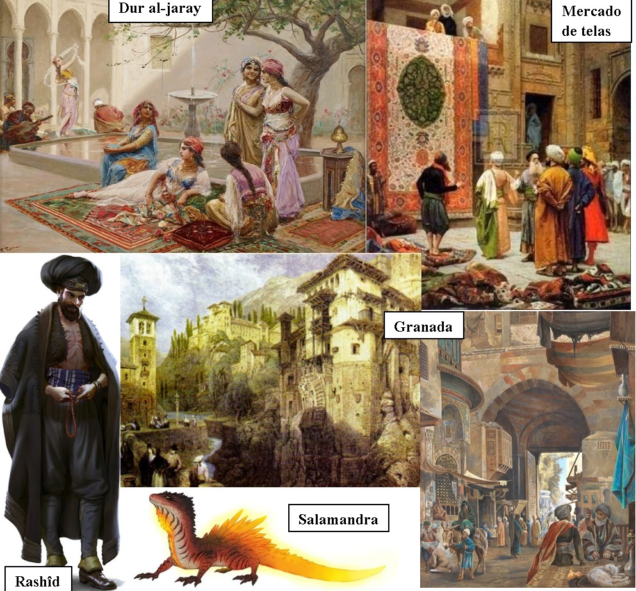

Fotos para la trama:

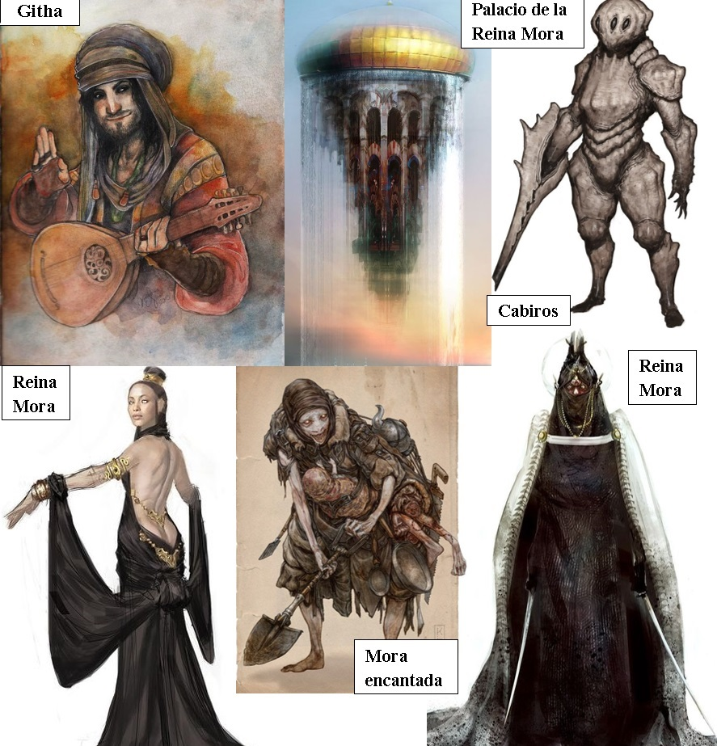

Fotos para la trama:

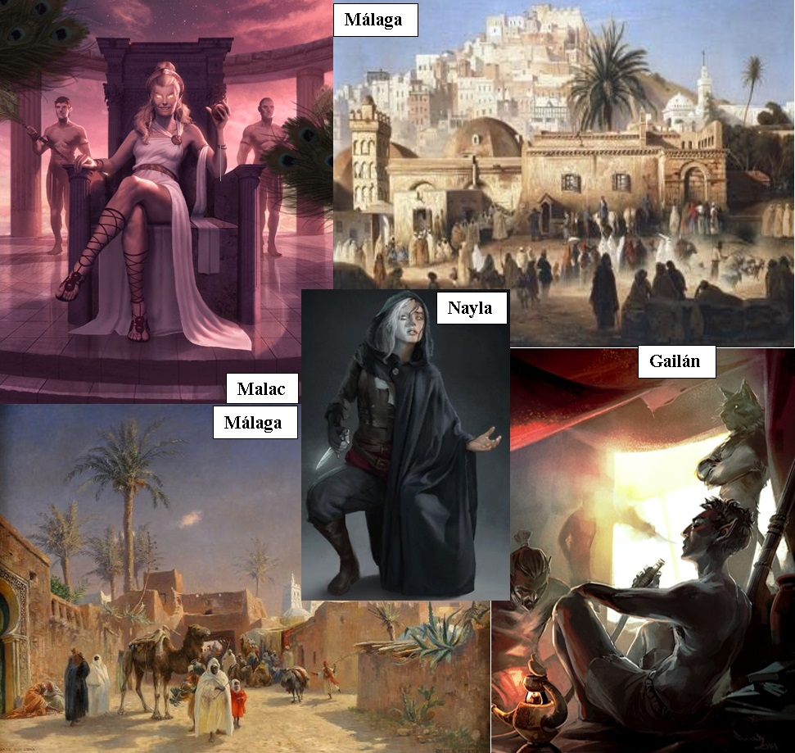

Fotos para la trama:

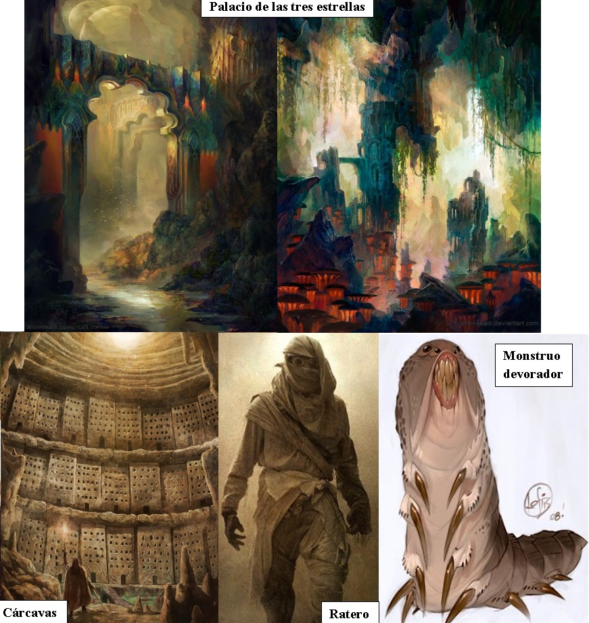

Todo el material fotográfico ha sido extraído de enlaces de Pinterest

